# Comunicat lansare proiect

***FEBRUARIE 2025***

**Eficientizarea energetică – Liceul Tehnologic Lupeni, Corp 2 va fi realizată Prin Programul Regional Vest**

Unitatea Administrativ Teritorială Municipiul Lupeni, în calitate de beneficiar al finanțării și Agenția pentru Dezvoltarea Regională Vest în calitate de Autoritate de Management pentru Programul Regional Vest 2021-2027, au semnat contractul de finanțare nr. 194/ 03.12.2024 al cărui obiect îl constituie acordarea finanțării nerambursabile pentru proiectul ,,Eficientizarea energetică – Liceul Tehnologic Lupeni, Corp 2”, cod SMIS 334184.

**Obiectivul general al proiectului** îl constituie creșterea eficienței energetice a Liceului Tehnologic Lupeni, Corp 2, str. Tineretului nr. 43, reducerea consumului de energie primară de 60% și scăderea emisiilor de dioxid de carbon cu cel puțin 80%.

**Proiectul vizează:**

* Termoizolarea fațadelor, a mansardei și planșeul podului și înlocuirea tâmplăriei PVC existente cu una performantă energetic
* Realizarea de tavane false în interiorul clădirii, refacerea tencuielilor interioare, zugrăveli lavabile, pardoseli refăcute pentru a permite introducerea încălzirii, etc.
* Instalarea de panouri solare și de încălzire, iluminat eficient, adaptive
* Instalații de recuperare de căldură individuale
* Refacerea instalațiilor de încălzire prin dezafectarea traseelor existente și introducerea încălzirii în pardoseală, pompe de căldură
* Refacerea instalațiilor sanitare, de alimentare cu apă și canalizare

**Durata de implementare**

Perioada de implementare a proiectului ,,Eficientizarea energetică – Liceul Tehnologic Lupeni, Corp 2” este de 24 luni de la data semnării contractului de finanțare.

**Grupul țintă vizat de proiect / beneficiarii finali**

Grupul țintă al prezentului proiect este reprezentat de cadrele didactice și elevii Liceului Tehnologic Lupeni, Corp 2, atât cei care frecventează cursurile școlare în prezent, cât și cei viitori, ce provin atât din Municipiul Lupeni cât și din localitățile învecinate.

**Impactul asupra comunității:**

Prin implementarea acestui proiect se urmărește îmbunătățirea calității în educație, asigurarea unui proces educational la standarde europene, asigurarea infrastructurii educaționale și creșterea participării populației școlare la un proces educațional preuniversitar de înaltă calitate.

**Valoarea proiectului**

Proiectul beneficiază de o finanțare în valoare totală de 16.492.302,93 lei, din care AM PR VEST acord o finanțare nerambursabilă de 12.122.079,76 lei din care 10.514.048,77 lei reprezintă contribuția Uniunii Europene

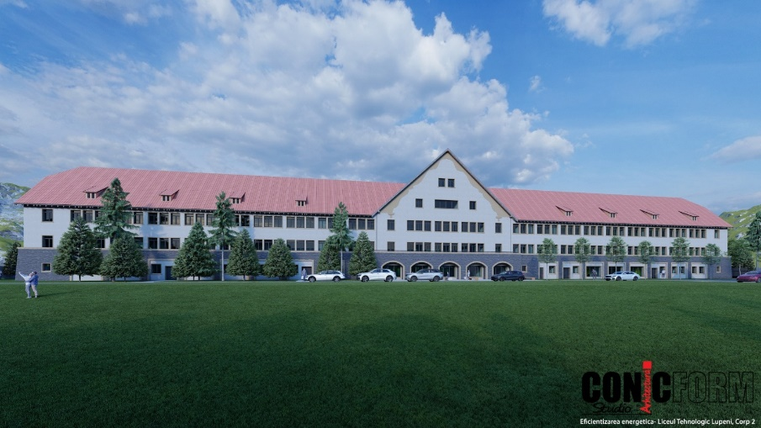 **Date de contact :**

Nume: Lia STUPINEAN

Funcția: Manager proiect

Telefon: 0254 560 725

Email: achizitii1.plm@gmail.com

Website: www.municipiullupeni.ro



**MUNICIPIUL LUPENI**

,,*Programul Regional Vest este principalul instrument de finanțare din fonduri europene care sprijină creșterea economică și îmbunătățirea calității vieții locuitorilor din Regiunea Vest*".

*„Proiectul este cofinanțat de Uniunea Europeană, prin ADR Vest în calitate de Autoritate de Management pentru Programul Regional Vest 2021-2027. Pentru informații detaliate despre program, accesați* [*www.vest.ro*](http://www.vest.ro)*”.*

*„Conținutul acestui material nu reprezintă în mod obligatoriu poziția oficială a Uniunii Europene sau a ADR Vest”*